

**CENTRO UNIVERSITARIO DE CIENCIAS EXACTAS E INGENIERÍAS**

**INGENIERIA EN COMUNICACIONES Y ELECTRONICA**

**S**eminario de **S**olución a **P**roblemas de **P**rogramación de **S**istemas **E**mbebidos

**I**ng. José Jesús Ramos Guillen

Aguilar Rodriguez Carlos Adolfo  
215860049

Contador de 0 a 99 con display 7 segmentos

23 de septiembre del 2016

**Objetivos:**

**-** Utilizar los puertos del microcontrolador como salidas de información mostradas en dos display numéricos mientras se cumple una función **if** mediante un botón pulsador; para determinar si será ascendente o descendente se hace uso de un dipswitch haciendo uso de software para simulación y programación.

**Introducción:**

* **Multiplexor**El multiplexor es un circuito combinacional con varias entradas y una sola única salida cuentan con unas entradas de selección que determinan la combinación de entradas para obtener un salida
* **Demultiplexor**

Muy parecido al multiplexor solo que aquí tenemos una entrada de datos y varias salidas de datos donde las salidas dependen del ancho de bits de la entrada

* **MULTIPLEXACION**

La Multiplexacion es la transmisión simultanea de dos o más buses de información separadas en el mismo circuito sin interferirse entre si

Esto nos permite minimizar el uso de puertos del microcontrolador para poder conectar más de un display a la vez

Los métodos más comunes son FDM (Frecuencia División Multiplexor)

TDM (Tiempo división multiplexor) CDM (Código División Multiplexor)

División de longitud de onda o WDM (de Wavelength)

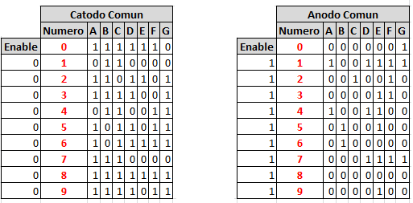 **TABLAS DE VERDAD PARA DISPLAY ANODO Y CATODO EN BINARIO**

* 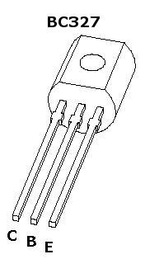**MATERIALES**

Para la implementación de esta práctica se hace uso de:

7 resistencias de 100Ω

2 resistencias de 1k Ω

3 resistencias de 10kΩ como función de pull up

2 display 7 segmentos cátodo común   
1 protoboard

2 Botones pulsadores

2 Transistores BC 327 (PNP)

1 PIC16F887

* La frecuencia en que trabaja el PIC para esta práctica es de 8Mhz
* **Características del transistor BC-337**

Es un transistor de silicio tipo NPN encapsulado TO-92, su complementario en PNP es el [**BC327**](http://electronica-teoriaypractica.com/transistor-bc327/) sus características son:

Tensión emisor-colector hasta 45V.

Corriente de colector máxima 800mA.

Disipación máxima 625mW.

Trabaja  en frecuencias de hasta 100 MHZ

**DIAGRAMA ESQUEMATICO CONTADOR DE 0 A 99 DISPLAY DE 7 SEGMENTOS**

* **Implementacion**

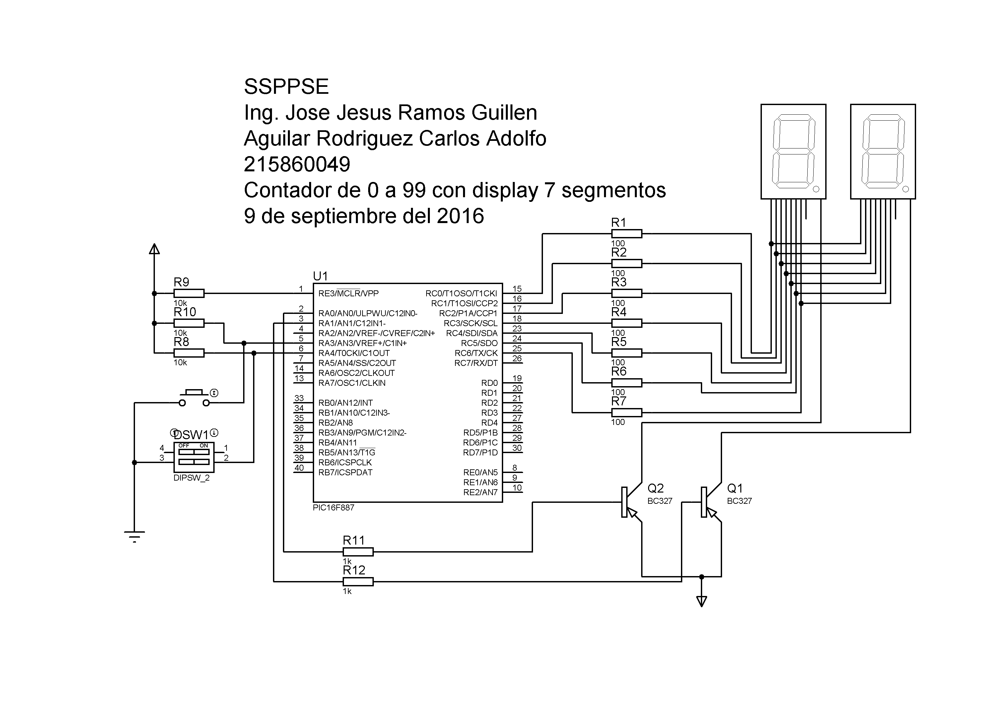SE MOSTRARA, EN DOS DISPLAY 7 SEGMENTOS DE UN SOLO DIGITO, UN CONTEO ASCENDENTE y/o DESCENDENTE DESDE EL 0 HASTA EL 99, EN FORMA CONTINUA, A PARTIR DEL INSTANTE EN QUE SE PRESIONE UN BOTON DE INICIO, DETENIENDO ESTE AL SOLTAR EL BOTON ADEMAS DE CONTROLAR CON UN DIP SWITCH POR MEDIO DEL CANAL UNO DEL MISMO SI LA CUENTA INCREMENTA O DISMINUYE

CONCLUSION

La Multiplexacion es uno de los procesos más importantes en las técnicas para la trasmisión de datos ya que esta mejora mucho la velocidad en que se procesan datos y se usan menos buses para la transición de dicha información

Además de que nos permite reducir el cableado, uso de componentes y ahorro de espacio.

Aplicado a la práctica esta técnica nos permite crear un efecto visual que nos engaña al ojo humano logrando así crear una sensación de que están encendidos todos los display que están conectados al mismo bus de datos   
haciendo una conmutación entre los transistores prendiendo y apagando tan rápido que logra este efecto tan útil.

Podemos representar grandes cifras usando un mismo puerto destinando cada bit del puerto para cada uno de los segmentos del display conectados en paralelo.

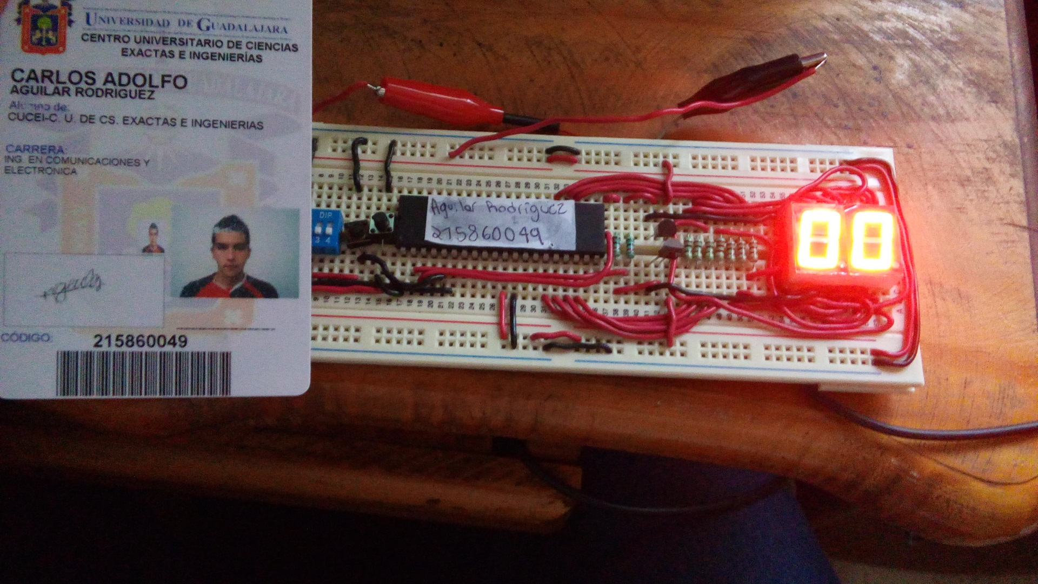  
Es algo parecido a la corriente alterna que oscila 60 veces por segundo y nos permite apreciar que un foco esta encendido siendo que prende y apaga 60 veces por segundo.



